СОВЕТ ДЕПУТАТОВ МУНИЦИПАЛЬНОГО ОБРАЗОВАНИЯ
«ТИИНСКОЕ СЕЛЬСКОЕ ПОСЕЛЕНИЕ»
МЕЛЕКЕССКОГО РАЙОНА УЛЬЯНОВСКОЙ ОБЛАСТИ

РЕШЕНИЕ

07.09.2026 г. № 4/13

с. Тиинск

О туристическом налоге на территории муниципального образования «Тиинское сельское поселение» Мелекесского района Ульяновской области

В соответствии с Главой 33.1 Налогового кодекса Российской Федерации, пунктом 2 части 1 статьи 14 Федерального закона от 06.10.2003 № 131-ФЗ «Об общих принципах организации местного самоуправления в Российской Федерации», руководствуясь Уставом муниципального образования «Тиинское сельское поселение» Мелекесского района Ульяновской области Совет депутатов муниципального образования «Тиинское сельское поселение» Мелекесского района Ульяновской области решил:
- Установить на территории муниципального образования «Тиинское сельское поселение» Мелекесского района Ульяновской области туристический налог.
- Определить налоговые ставки туристического налога в следующих размерах:
1,0 процента от стоимости услуги по предоставлению мест для временного проживания физических лиц в средстве размещения (его части) (далее - услуга по временному проживанию) в 2027 году;
2,0 процента от стоимости услуги по временному проживанию 2028 году;
3,0 процента от стоимости услуги по временному проживанию 2029 году;
4,0 процента от стоимости услуги по временному проживанию 2030 году;
5,0 процента от стоимости услуги по временному проживанию в 2031 году.
- Настоящее решение подлежит официальному опубликованию и вступает в силу с 1 января 2027 года, но не ранее чем по истечении одного месяца со дня его официального опубликования.
- Контроль исполнения настоящего решения оставляю за собой

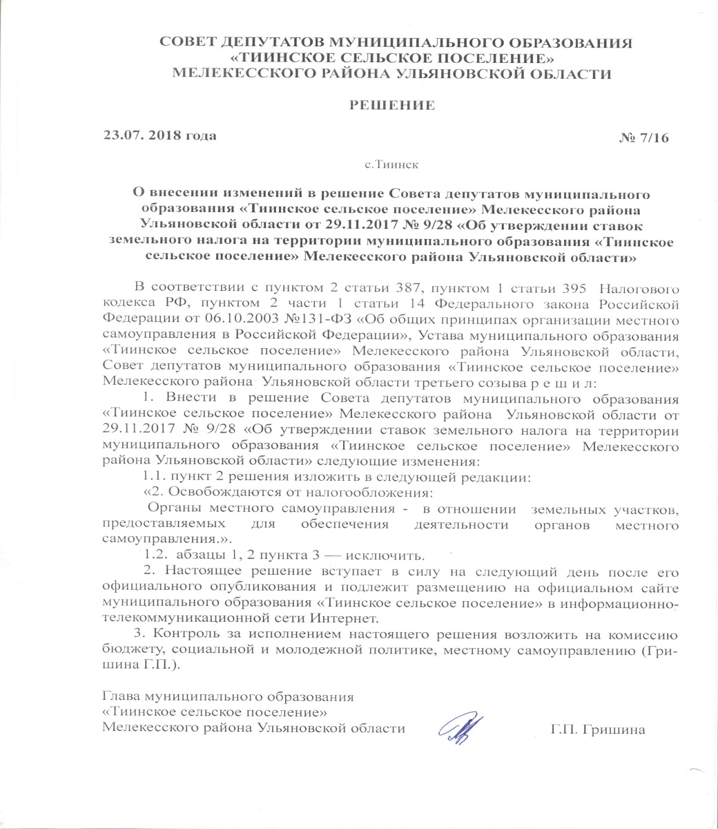
Глава муниципального образования
«Тиинское сельское поселение» Г.П. Гришина

ПОЯСНИТЕЛЬНАЯ ЗАПИСКА
к решению Совета депутатов муниципального образования «Тиинское сельское поселение» Мелекесского района «О туристическом налоге на территории муниципального образования «Тиинское сельское поселение» Мелекесского района Ульяновской области»

Проект разработан в соответствии с Главой 33.1 Налогового кодекса Российской Федерации, пунктом 2 части 1 статьи 14 Федерального закона от 06.10.2003 № 131-ФЗ «Об общих принципах организации местного самоуправления в Российской Федерации». Предлагается установить на территории муниципального образования «Тиинское сельское поселение» Мелекесского района Ульяновской области туристический налог.
Предполагается определить налоговые ставки туристического налога в следующих размерах:
1,0 процента от стоимости услуги по предоставлению мест для временного проживания физических лиц в средстве размещения (его части) в 2027 году;
2,0 процента от стоимости услуги по временному проживанию 2028 году;
3,0 процента от стоимости услуги по временному проживанию 2029 году;
4,0 процента от стоимости услуги по временному проживанию 2030 году;
5,0 процента от стоимости услуги по временному проживанию в 2031 году.
Проектом предполагается вступление в силу муниципального нормативного правового акта с 01.01.2027.

Глава муниципального образования Г.П. Гришина

